Ponuka na zámenu majetku vo vlastníctve: Centrum spoločných činností SAV v.v.i. , Dúbravská cesta 9, Org. zložka: Kongresové centrum Academia, Stará Lesná č.176
059 60 Tatranská Lomnica

Model: Ford Fusion 1,6 benzín, MT/5
VIN: WF0UXXGAJU8K77439
Zdvihový objem: 1596 cm³
Maximálny výkon motora/otáčky: 74 kW/6000 min⁻¹
Palivo: Benzín
Farba: Šedá metalíza
Počet najazdených kilometrov: 103000
Dátum prvého uvedenia do prevádzky: 03.09.2008
Platnosť STK a EK do: 20.10.2024

Výbava: manuálna klimatizácia, centrálne uzamykanie, elektrické predné okná, imobilizér, palubný počítač, sada zimných pneumatík.

Závady na odstránenie: kompletná výmena predných bŕzd, prasknutá pravá predná pružina, únik chladiacej kvapaliny/nutná výmena tesnenia termostatu.

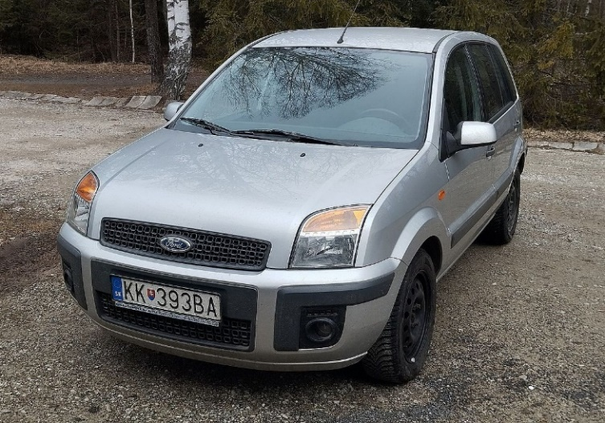

Hodnota motorového vozidla: 2950,-€ bez DPH

Kontaktná osoba: Bc. Vladimír Pitoňák
052/4464 464
pitonak@kcacademia.sk

Majetok sa ponúka na zámenu verejným výskumným inštitúciám v pôsobnosti rovnakého zakladateľa a zakladateľovi podľa zákona 243/2017 Z.z.

Dátum: 01.03.2024

